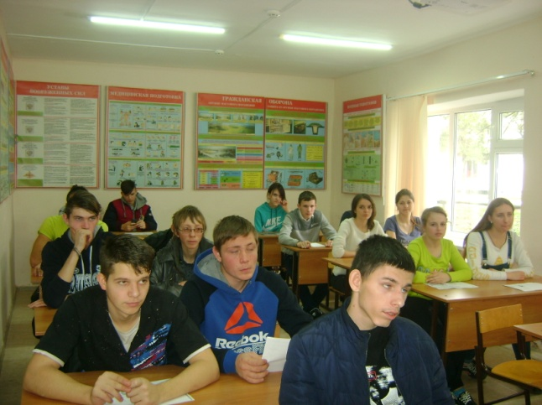
9 февраля 2018 года, в рамках ярмарки вакансий и рабочих мест, проведен профориентационный урок: «Мое образование – Моя профессия – Моя карьера» для выпускников Государственного бюджетного профессионального образовательного учреждения Краснодарского края «Профессиональное училище № 65», в котором приняло участие 62 человека.
В интерактивной форме учащиеся осваивали навыки активного самостоятельного поиска работы, составления конкурентоспособного резюме, эффективного делового взаимодействия с потенциальными работодателями, прохождения собеседования. Ребят ознакомили с интерактивным порталом службы труда и занятости населения министерства труда и социального развития Краснодарского края www.kubzan.ru и порталом общероссийской базы вакансий «Работа в России»: www.trudvsem.ru, где они смогут получить информацию о свободных вакансиях.
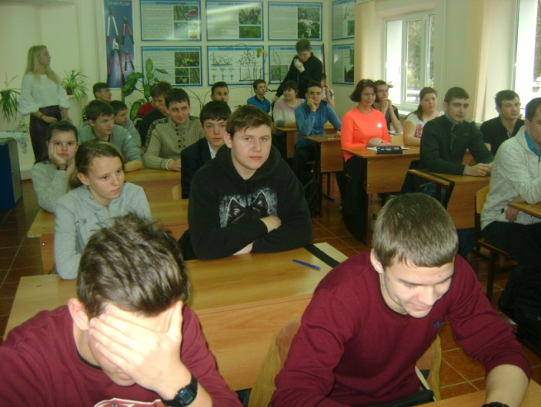
В целях содействия выбору профессии, информировании и актуализации представлений учащихся об имеющихся у них интересах, способностях и склонностях к той или иной профессии, востребованных экономикой края, в мобильном центре проведено компьютерное тестирование. По итогам даны рекомендации и информационные буклеты: «Что такое персональное резюме?», «Выпускнику учреждений начального и среднего профессионального образования», «Первый звонок работодателю».

